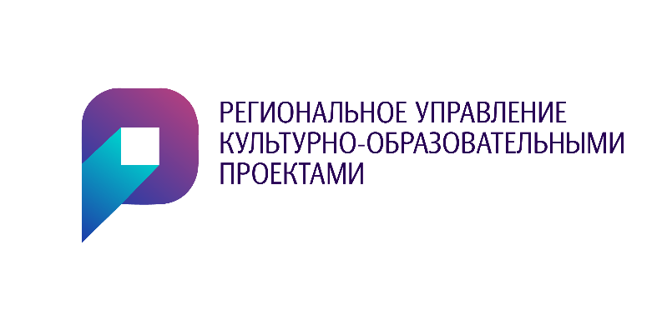  от _____________№ ________________  на № ____________от ________________ | Министерство культуры Нижегородской области  Государственное автономное учреждение  культуры Нижегородской области  «Региональное управление  культурно-образовательными проектами»

ПОЛОЖЕНИЕ
о II Креативном конкурсе детского творчества
«ЯRКО!»
в рамках проведения Дня народного единства и года памяти и славы (далее Конкурс)

- Общие положения

  - Учредителями и организаторами Конкурса являются:

- Министерство культуры Нижегородской области.
- Региональное управление культурно-образовательными проектами.

1.2. Настоящее Положение определяет цели и задачи, порядок проведения, содержание Конкурса, требования к его участникам.

- Цели и задачи

- предоставить участникам возможность реализовать свой творческий потенциал.
- формирование у детей и молодёжи общей культуры и художественно-эстетического вкуса.
- выявление лучших исполнителей.
- повышение исполнительского мастерства.
- развитие самодеятельного творчества в Нижегородской области.

- Время проведения

Конкурс проводится дистанционно. Просмотр видеоматериалов конкурсантов будет проведен членами жюри до 30 октября 2020 года.
Подведение итогов 4 ноября 2020 года.

- Участники фестиваля

В Конкурсе принимают участие дети в возрасте от 5 до 18 лет, проживающие на территории г. Нижнего Новгорода и Нижегородской области.

- Порядок проведения и условия участия

  - Конкурс проходит по 6 номинациям:

    - вокальное искусство.
    - инструментальное искусство
    - хореографическое искусство.
    - художественное слово.
    - детский рисунок.
    - декоративно-прикладное искусство.

  - Номинация «вокальное искусство», «инструментальное искусство», «хореографическое искусство», «художественное слово» делится на возрастные группы:
    - 1-я возрастная группа: от 5 -9 лет.
    - 2-я возрастная группа: от 10-14 лет.
    - 3-я возрастная группа: от 15-18 лет.

  - Номинация «детский рисунок» и «декоративно- прикладное искусство»
Дети в возрасте от 5 до 18 лет.

  - Участники должны предоставить:

    - Для номинации «вокальное искусство», «инструментальное искусство», – одну сольную тематическую композицию патриотической направленности, продолжительность выступления не более 4-х минут.
    - Для номинации «хореографическое искусство» – одну сольную композицию, продолжительность выступления не более 4-х минут.
    - Для номинации «художественное слово» - стихи и проза, патриотической направленности, имеющие композиционно законченный характер. Продолжительность выступления не более 1,5 минут.
    - Для номинаций «детский рисунок» и «декоративно-прикладное искусство» - в конкурсе принимают участие: мастера декоративно-прикладного и изобразительного искусства и творческие коллективы независимо от ведомственной принадлежности и наличия художественного образования.
      - Рисунок на тему «В дружбе народов - единство страны» - материал изготовления: гуашь, акварель, цветные карандаши, гелевая ручка и пр.;
      - Изделия декоративно-прикладного искусства в различных техниках на тему «Мы едины» - в любом жанре декоративно-прикладного искусства

Количество заявок ограничено, принимаются первые 300.

Участник Конкурса может заявится только в одной номинации и с одним конкурсным номером или работой!

Организаторы не несут ответственности за нарушение участниками авторских прав.

  - Для участия в Конкурсе необходимо:
    - Заполнить анкету – заявку до 30 октября 2020 года. Конкурсные выступления и работы принимаются в любое время.
    - Для номинаций «вокальное искусство», «инструментальное искусство», «хореографическое искусство», «художественное слово»: выступление должно быть размещено в любом из указанных файловых хостингов (YouTube, Облако Mail.Ru, Яндекс Диск, Google Drive). Затем, после полной загрузки, скопировать адрес страницы с вашим видео и вставить его в заявку.
    - Для номинаций «детский рисунок» и «декоративно-прикладное искусство»: работа должна быть размещена в любом из указанных файловых хостингов (Облако Mail.Ru, Яндекс Диск, Google Drive). Затем, после полной загрузки, скопировать адрес страницы с вашей работой и вставить его в заявку.
Формат файла: jpg, разрешение не менее 300 dpi, объем файла до 5 Мб;
Рассматриваются исключительно фотографии изделий без дополнительных надписей, рамок, и прочих элементов, добавленных на фото.

- Подведение итогов Конкурса

6.1. Награждение победителей Конкурса осуществляется дипломами I, II, III степени раздельно по номинации и возрастной группе. Благодарственные письма за участие всем участникам.
6.2. Дипломы и благодарственные письма для скачивания будут опубликованы на официальной странице сообщества Оргкомитета https://vk.com/rukop_nn
6.3. Организационный взнос за участие в Конкурсе не взимается.
6.4. Организаторы оставляют за собой право без объяснения причин не рассматривать представленные работы.

- Контакты:

  - Для номинации «вокальное искусство», «инструментальное искусство», «хореографическое искусство», «художественное слово»:
Тел.: 8 (831) 433 01 06 - отдел поддержки и реализации творческих инициатив ГАУК НО «Региональное управление культурно-образовательными проектами»
E-mail: folk@kulturann.ru
  - Для номинации «детский рисунок» и «декоративно –прикладное искусство»
Тел.: 8 (831) 434-21-64 – Пьянзина Дарья Владимировна, специалист отдела изобразительного, декоративно – прикладного и фотографического искусства ГАУК НО «Региональное управление культурно-образовательными проектами»
E-mail: otdel.izo2016@mail.ru

Вся дополнительная информация о Конкурсе будет опубликована на официальной странице сообщества Оргкомитета https://vk.com/rukop_nn

